Муниципальное образование Ленинградский район
муниципальное общеобразовательное учреждение
основная общеобразовательная школа № 21 пос. Звезда
муниципального образования Ленинградский район

Познавательный классный час

«При солнышке тепло,
при матери добро»

Подготовила и провела
учитель 1 класса
Аксёнова А.В.

Тема: «При солнышке тепло, при матери добро».
Цели: познакомить с историей праздника;
развивать кругозор учащихся;
воспитывать уважение, доброту, милосердие.

Ход мероприятия:
I. Орг.класса.
Здравствуйте, ребята.

II.Сообщение темы:
От чистого сердца
Простыми словами
Давайте, друзья,
Потолкуем о маме!

III.Основная часть:
1. Беседа по пословице:
-Как вы понимаете «При солнышке - тепло, при матери – добро».(1 слайд)
2.Релаксационная минута (2 слайд)
Мама.
Закрой глаза, прислушайся. И ты услышишь мамин голос. Он живет в самом тебе такой знакомый, родной. Его не спутаешь : ни с одним другим голосом. Даже когда станешь взрослым, всегда будешь помнить мамин голос, мамины глаза, мамины руки.
Мама.
Ты еще не умел говорить, а мама понимала тебя без слов. Угадывала, что ты хочешь, что у тебя болит. Ты еще не умел ходить, мама носила тебя на руках. А потом мама научила тебя говорить, ходить... Мама прочла тебе первую книжку.
Мама всегда была рядом с тобой. И все, что ты видел, все, что окружало тебя, как бы начиналось с мамы.
И любовь к Родине начиналась с любви к маме.
Мама – первое слово, главное слово в нашей судьбе.
3.Рассказы детей о маме.
-Расскажите о своей маме. Какая она?
4.Рассказ о Пресвятой Богородице.(3 слайд)
Более двух тысячелетий отделяют нас от того дня, когда на свет Божий появилась Пресвятая Дева. Сегодня трудно даже поверить, что у Нее была земная жизнь, заполненная человеческими заботами, радостями и страданиями. Мы привыкли Ее воспринимать Царицей Небесной, а Она имела свои земные черты характера - склонность к покою, задумчивости, о чем свидетельствуют Ее современники. Божественную трогательную улыбку Девы Марии навечно запечатлели иконописцы, это и не улыбка даже, а образ самой доброты.
- Пресвятая, Богородица, защити моего ребёнка, помоги ему, молю Тебя! Так обращается каждая мама к Царице Небесной, Пресвятой Богородице, Матери Бога нашего Иисуса Христа. Кто как ни Пресвятая Дева Мария поможет и оградит. Ведь материна молитва идёт от чистого сердца. Да и не может быть иначе, ведь Богородица прежде всего - Мать. Мать Иисуса Христа и духовная Мать каждого из нас. Оттого и слова, обращенные к ней, согреты душевным теплом.
Божья Матерь - покровительница и заступница всей русской Земли.
Общее их число неизвестно, но насчитывается более 700, кроме существующих еще местночтимых икон (отдельной местности).
-А что вы знаете об этом?
5.Рассказ об иконографии (4 слайд)
Иконопись - одно из крупнейших явлений мирового искусства, явление своеобразное, неповторимое, обладающее огромной духовно-художественной ценностью.
Икона – (в пер. с греч. – образ, изображение) – это изображение Господа Иисуса Христа, Божьей Матери и святых, а также событий из Священной и Церковной истории.
Иконографический канон - (в пер. с греч. – «правило», «мерило») – это строго определенный тип изображения того или иного сюжета. Если нарушить его, то получится портрет или картина, но не будет иконы!
Для написания икон используются определенные цвета. «Краска — это подлинная душа русской иконописи». Смысловая гамма красок иконописи необозрима, цвет трактуется как символ. Основы христианской символики цвета впервые были изложены Дионисием Ареопагитом.
Золотой (желтый) цвет на языке иконографической символики считается «из цветов — цвет, из чудес — чудо» и называется — «ассист», показывает прославленное состояние.
Красный и пурпурный цвет в христианской культуре — это цвет крови Христа и мучеников, но и цвет царственности. Цвет праздника Пасхи.
Белый цвет обозначает чистоту, святость и величие жизни. Это цвет Бога, ангелов.
Голубой (синий) — цвет небес, божественной любви и истины. Цвет Божьей Матери.
Зеленый — надежда на воскрешение и подвиг. Цвет праздника Троицы.
Все на иконе изображается при помощи обратной перспективы. Зритель становится участником.
С древнейших времен до наших дней сохранились практически неизменными основные иконографические типы изображения Богородицы, зародившиеся еще в Византии и пришедшие на Русь с принятием христианства.
-Рассмотрим иконографические типы изображения Богородицы (слайд 5)
ОСНОВНЫЕ ЭЛЕМЕНТЫ ИКОНОГРАФИИ БОЖИЕЙ МАТЕРИ
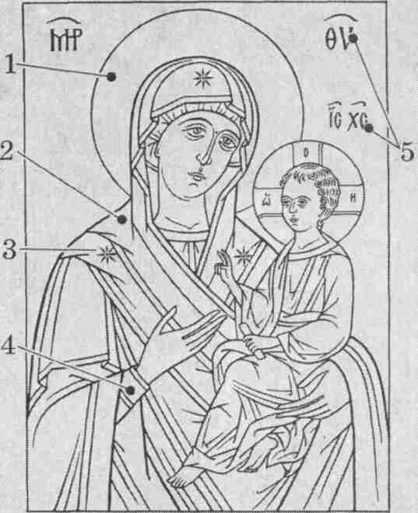 | 1 — нимб  2 — мафорий (гр. накидка)  3 — звезды  4 — поручи  5 — именование
Всю земную жизнь Богородица была рядом со своим Сыном. Ваши мамы всю свою жизнь находятся рядом с вами: заботясь о вас в раннем детстве, помогая в школе и на протяжении всей вашей жизни.
Над кроватью, чуть в сторонке, Божьей матери иконка.
Добрый взгляд Ее лучится; если – Мама отлучится,
То не страшно мне одной – Матерь Божия со мной.
Утром рано я проснусь, на иконку помолюсь.
6.Историческая справка о Дне матери (6 слайд)
Указом Президента РФ Б. Н. Ельцина от 30.01.98 г. N 120 учрежден ежегодный российский праздник - День матери. Праздник отмечается в последнее воскресенье ноября.
И хотя этот праздник отмечается недавно, но во все времена мама была и остается самым главным и близким человеком для каждого из нас.
Российских матерей всегда отличали щедрость души, преданность, самопожертвование, любовь и великое терпение. И сегодня они бережно хранят семейный очаг, учат детей добру, взаимопониманию, нравственности.
Мама - самый дорогой человек на свете, поэтому ее надо любить, оберегать, помогать ей, заботиться о ней.
Обойди весь мир вокруг,
Только знай заранее:
Не найдешь теплее рук
И нежнее маминых.
Не найдешь на свете глаз
Ласковей и строже.
Мама каждому из нас
Всех людей дороже.
Сто путей, сто дорог
Обойди по свету,
Мама - самый лучший друг,
Лучше мамы нету.
IY. Итог.
- Чему посвящено наше мероприятие?
- Что интересное запомнилось?

